Proyecto : Demostración
Especificación de Requerimientos de Software

Historico de revisiones
Versión | Fecha | Autor(es) | Notas
1.0 | 16/11/2016 | José de Jesús Ruíz González | Draft

Introducción

Fuera del alcance del Proyecto.

- Administración de Usuarios:

- Calculo de LWIP:

- Mostrar CFD:

- Notificaciones de cuellos de botella:

Actores

Actor | Actividades | Prioridad
Usuario | Crea Work flow  Crea Work item  Crea Task  Crea LWIP | 1

Reglas de Negocio

ID | Regla
BR-050-001 | Un Work item/Task no puede pasar al siguiente Step hasta que satisfaga el Definition of Done del Step en que se encuentra.
BR-050-002 | El número de Work items/Tasks en una columna no debe superar el LWIP definido para esa columna.

Modelo Conceptual

Políticas

ID: | Nombre | Responsable
001 | El equipo deberá resolver los Blocked items

1.6 Normas

ID: | Nombre | Responsable
001 | Agile Manifesto

Requerimientos Funcionales

ID: | Descripción
REQ-010-004 | El sistema debe permitir una sola sesión activa por Usuario.
REQ-010-005 | El sistema debe terminar una sesión cuando transcurran 15 minutos sin actividad por parte del Usuario.
REQ-010-006 | El sistema debe soportar acceso simultáneo de múltiples Usuarios.
REQ-020-001 | El sistema debe estar disponible únicamente en Intranet.
REQ-030-001 | El sistema debe permitir definir un Work flow.
REQ-030-002 | El sistema debe permitir especificar una Definition of Done por cada Step.
REQ-030-003 | El sistema debe permitir definir una o más subdivisiones de actividad o buffer en cada Step.
REQ-030-004 | El sistema debe permitir definir un LWIP en los Steps y sus columnas de actividad o buffer.
REQ-040-001 | El sistema debe permitir definir Work items.
REQ-040-002 | El sistema debe permitir crear Tasks en los que se descompone un Work item.
REQ-040-003 | El sistema debe permitir establecer Priority a cada Work item y Task.
REQ-050-001 | El sistema debe permitir mover un Work item/Task al siguiente Step o columna de actividad o buffer.
REQ-060-001 | El sistema debe desplegar el Work flow representando cada Step como una columna.
REQ-060-002 | El sistema debe desplegar el nombre del Step en la parte superior de la columna que lo representa.
REQ-060-003 | El sistema debe dividir una columna de Step en tantas columnas como definiciones de actividad o buffer tenga.
REQ-060-004 | El sistema debe mostrar el LWIP debajo del nombre de Step
REQ-060-005 | El sistema debe mostrar los Work items/Tasks de cada Step ordenados de arriba a abajo de acuerdo a su Priority.

Escenarios de Casos de Uso

Especificación de Casos de Uso

- UC-001 Login
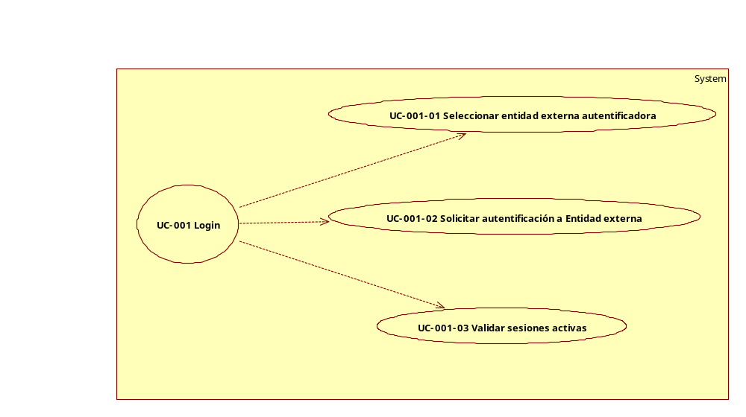

UC-001 Login

ID | UC-001
Nombre | Login
Descripción | Acceder a la aplicación.
Precondiciones | El Actor tiene acceso a la Intranet de la Empresa
Post condiciones | El Actor tiene una sesión activa en la aplicación.  El Sistema mostró la pantalla principal de la aplicación.
Reglas de Negocio
Flujo Primario:
1. El Actor inicia el UC al acceder al URL de la aplicación.
2. El Sistema permite al Actor seleccionar una Entidad externa autentificadora (Include UC-001-01).
3. El Sistema solicita autentificación a la Entidad externa (Include UC-001-02).
4. El Sistema verifica el número de sesiones activas del Actor (Include UC-001-03).
5. El Sistema muestra la pantalla principal de la aplicación.
6. Termina el UC.
Flujos Alternos:
Alternate Path 2.1
2.1.1 El Actor canceló la autentificación ante la Entidad externa autentificadora.
2.1.2 El sistema muestra el mensaje "Usuario no autorizado" y no permite el acceso a la aplicación.
2.1.3 Termina el UC.

Alternate Path 3.1
3.1.1 El Actor proporciona datos incorrectos a la Entidad externa autentificadora.
3.1.2 La Entidad externa autentificadora rechaza el acceso.
3.1.3 El sistema muestra el mensaje "Usuario no autorizado" y no permite el acceso a la aplicación.
3.1.4 Termina el UC.

Alternate Path 4.1
4.1.1 El Actor tiene ya una sesión abierta en la aplicación.
4.1.2 El Sistema muestra el mensaje "Usuario ya tiene sesión activa" y no permite el acceso a la aplicación.
4.1.3 Termina el UC.

Requerimientos No Funcionales

Disponibilidad
ID: | Descripción
NFR-120-001 | El sistema debe tener una disponibilidad del 99%.

Rendimiento y Tiempo de respuesta
ID: | Descripción
NFR-120-002 | El sistema debe tener un tiempo de respuesta promedio de 5 segundos para carga de pantallas.

Usabilidad
ID: | Tipo | Descripción
NFR-100-001 | Usability | El sistema debe proporcionar ayuda en línea sensible al contexto.

SLAs
ID: | Descripción
001 | Un Blocked item debe resolverse antes de 24 horas.

Seguridad
ID: | Descripción
REQ-010-001 | El sistema debe controlar el acceso solicitando Usuario y Contraseña
REQ-010-002 | El sistema debe validar Usuario mediante autentificación en Facebook, Gmail o Yahoo.
REQ-010-003 | El sistema debe bloquear el acceso a la aplicación a un Usuario no autentificado.

Diseño e Implementación
ID: | Tipo | Descripción
NFR-010-001 | Physical | El sistema debe ejecutarse en un servidor WildFly.
NFR-010-002 | Physical | El sistema alamcenará información en una BBDD de MySQL.
NFR-020-001 | Design | El sistema debe desarrollarse usando OOP.
NFR-020-002 | Design | El sistema debe desarrollarse utilizando el patrón de diseño MVC.
NFR-030-001 | Interface_ | El sistema debe establecer interfaces con Facebook, Gmail y Yahoo para autentificación de Usuarios.
NFR-040-001 | Implementation | El sistema debe usar el protocolo HTTPS.

Appendice A: Glosario

Dato | Tipo | Definición
Blocked Item | Definition | Un Work item/Task que no puede pasar al siguiente Step, debido a que éste se encuentra saturado (alcanzó su LWIP).
CFD | Definition
Cumulative Flow Diagram | Definition | Diagrama que muestra la cantidad de trabajo realizado a través del tiempo.
Definition of Done | Definition | Características que debe cumplir un Work item/Task antes de poder ser trasladado al siguiente Step.  Se debe hacer una definición para cada Step en el Work flow.
Kanban | Definition | Visual Card.  Panel en el que se muestra un Work flow, definiendo cada Step como una columna, en la cual se acomodan los Work items/Tasks de acuerdo a su Priority.
LWIP | Definition
Limit Work in Progess | Definition | Número máximo de Work items/Taks que pueden ejecutarse simultáneamente en un Step.  Se define un LWIP para cada Step del Work flow.
Priority | Definition | Nivel de importancia que tiene un Work item/Task que determina la prontitud con que debe completarse.
Step | Definition | Uno de los estados que componen la secuenca de un Work flow.
Task | Definition | Descomposición de un Work item que permite definir más detalladamente el trabajo a realizar.
WIP | Definition
Work flow | Definition | Definición de los diferentes Step por los que pasa un Work item desde su idealización hasta su implementación.
Work in Progress | Definition | Numero de Work items/Tasks realizándose simultáneamente en un Step específico del Work flow.
Work item | Definition | Definición de alto nivel de un producto a realizar.

